МЭР  ГОРОДА НИЖНЕКАМСКА  РЕСПУБЛИКИ ТАТАРСТАН  пр. Строителей, д. 12, г. Нижнекамск, 423570 |  |  | ТАТАРСТАН РЕСПУБЛИКАСЫ  ТҮБӘН КАМА ШӘҺӘРЕ  МЭРЫ  Төзүчеләр пр., 12 нче йорт, Түбән Кама шәһәре, 423570
ПОСТАНОВЛЕНИЕ  № 12 |  | КАРАР  6 июня 2018 г.
О назначении публичных слушаний
по проекту внесения изменений в Правила землепользования и застройки города Нижнекамска в части актуализации территориальной зоны
46 микрорайона

В целях соблюдения прав человека на благоприятные условия жизнедеятельности, прав и законных интересов правообладателей земельных участков, в соответствии со статьей 28 Федерального закона от 6 октября 2003 года № 131-ФЗ «Об общих принципах организации местного самоуправления в Российской Федерации», решением Нижнекамского городского Совета от 13 октября 2006 года № 24 «О порядке организации и проведения публичных слушаний в муниципальном образовании «город Нижнекамск» Республики Татарстан», постановляю:
1. Назначить публичные слушания по проекту внесения изменений в Правила землепользования и застройки города Нижнекамска в части актуализации территориальной зоны 46 микрорайона (приложение № 1).
2. Утвердить состав комиссии по проведению публичных слушаний (приложение № 2).
3. Определить:
3.1. организатором публичных слушаний комиссию по проведению публичных слушаний;
3.2. место открытия экспозиции проекта – многофункциональный центр (далее – МФЦ) Нижнекамского муниципального района по адресу: г. Нижнекамск, ул. Школьный бульвар, д. 2А, холл 1 этажа;
3.3. дата открытия экспозиции проекта – 8 июня 2018 года;
3.4. сроки проведения экспозиции проекта – с 8 июня по 29 июня 2018 года;
3.5. дни и часы, в которые возможно посещение экспозиции проекта – согласно режиму работы МФЦ Нижнекамского муниципального района (понедельник, среда, четверг, суббота: с 08:00 до 18:00; вторник: с 08:00 до 20:00; пятница: с 07:00 до 17:00; воскресенье: с 08:00 до 17:00);
3.6. время проведения публичных слушаний – 29 июня 2018 года в 10:30;
3.7. место проведения – МФЦ Нижнекамского муниципального района по адресу: г. Нижнекамск, ул. Школьный бульвар, д. 2А, зал заседаний;

3.8. порядок, сроки и форма внесения участниками публичных слушаний предложений и замечаний, касающихся проекта – предложения и замечания принимаются от участников публичных слушаний, прошедшие в соответствии с частью 12 статьи 5.1. Градостроительного кодекса Российской Федерации идентификацию, в письменной или устной форме в ходе проведения собрания участников публичных слушаний, в письменной форме в адрес Управления строительства и архитектуры, а также посредством записи в книге (журнале) учета посетителей экспозиции проекта по месту и времени проведения экспозиции, согласно пунктам 3.2., 3.4., 3.5. настоящего постановления.
4. Отделу по связям с общественностью и СМИ Совета Нижнекамского муниципального района Республики Татарстан в срок до 8 июня 2018 года обеспечить публикацию настоящего постановления на официальном сайте Нижнекамского муниципального района.
5. Комиссии по проведению публичных слушаний:
5.1. разместить оповещение о проведении публичных слушаний, проект и информационные материалы на информационных информационном стенде МФЦ Нижнекамского муниципального района в срок до 8 июня 2018 года;
5.2. в срок до 8 июня 2018 года направить сообщения о проведении публичных слушаний по изменению вида разрешенного использования земельных участков и объектов капитального строительства правообладателям земельных участков, имеющих общие границы с земельными участками и объектами капитального строительства, применительно к которому запрашивается установление вида разрешенного использования;
5.3. обеспечить проведение экспозиции проекта и консультирование посетителей экспозиции, проведение собрания участников публичных слушаний, оформление протокола и заключения публичных слушаний;
5.4. подготовить и провести публичные слушания в соответствии с установленным порядком и в определенные настоящим постановлением сроки;
5.5. разместить заключение о результатах публичных слушаний на официальном сайте Нижнекамского муниципального района, на информационных щитах МФЦ Нижнекамского муниципального района.
6. Контроль за исполнением настоящего постановления возложить на комиссию по проведению публичных слушаний.

А.Р. Метшин

Приложение № 1
к постановлению Мэра
города Нижнекамска Республики Татарстан
от 06.06.2018 № 12

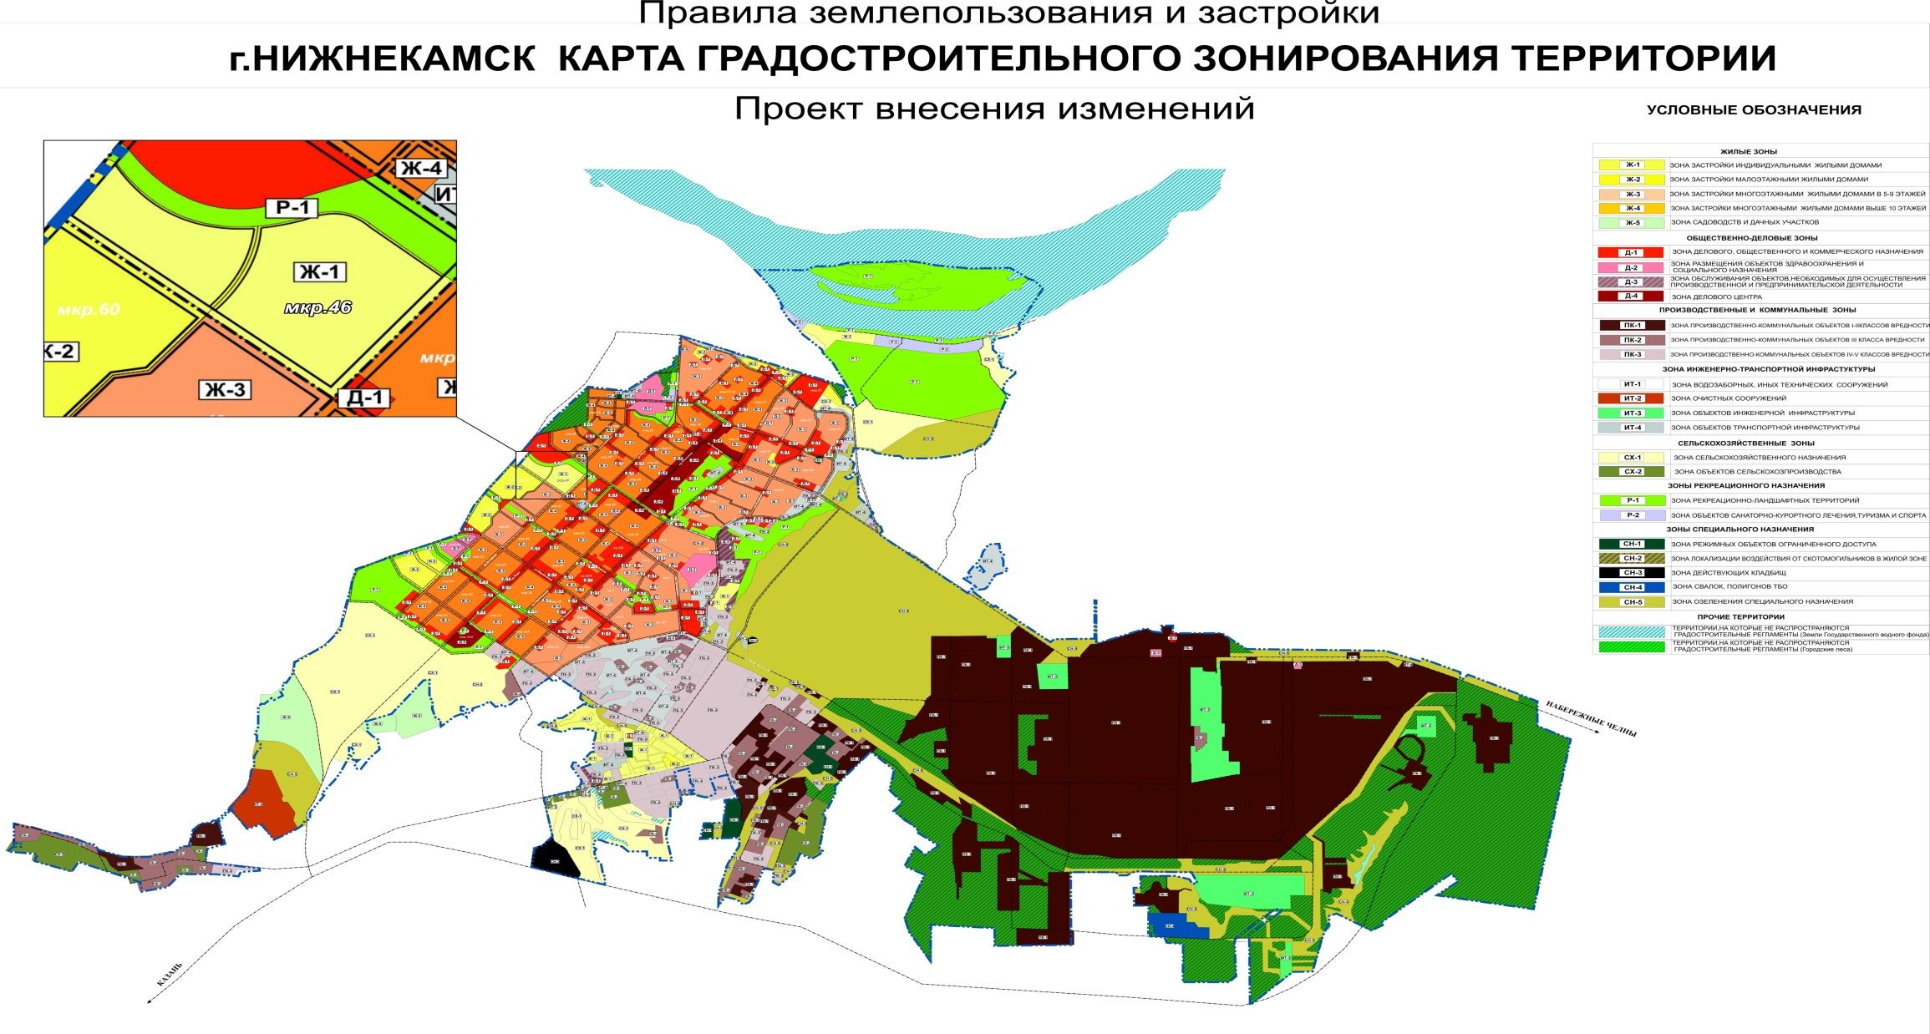
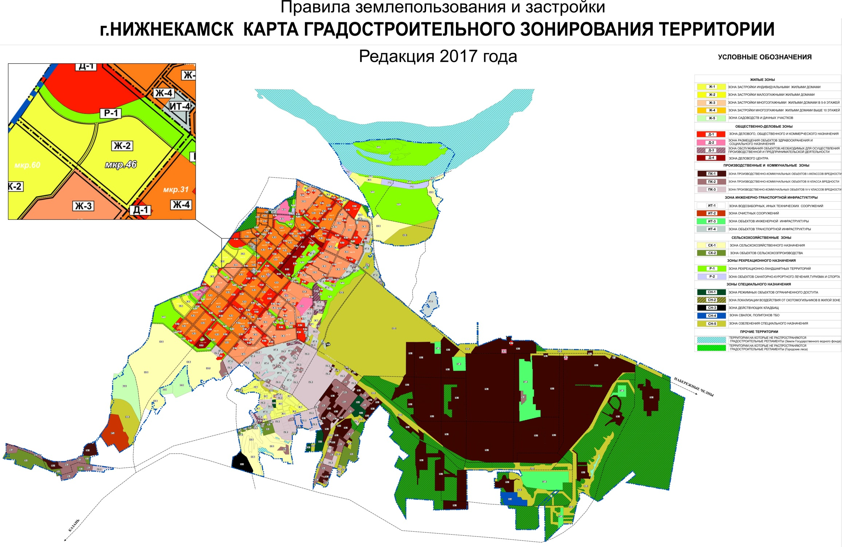

Приложение № 2
к постановлению Мэра
города Нижнекамска Республики Татарстан
от 06.06.2018 № 12

Состав комиссии
по проведению публичных слушаний
по проекту внесения изменений в Правила землепользования
и застройки города Нижнекамска
в части актуализации территориальной зоны 46 микрорайона

Хазиев Р.А. | - | заместитель Руководителя Исполнительного комитета Нижнекамского муниципального района Республики Татарстан (по вопросам строительства), председатель комиссии;
Ханов Ф.Г. | - | начальник Управления строительства и архитектуры Нижнекамского муниципального района исполнительного комитета Нижнекамского муниципального района Республики Татарстан, заместитель председателя комиссии.
Члены комиссии:
Сиразетдинов Э.Р. | - | архитектор Исполнительного комитета Нижнекамского муниципального района Республики Татарстан;
Салаватов А.Р. | - | начальник Нижнекамского территориального отдела Приволжского управления Федеральной службы по экологическому, технологическому и атомному надзору (Ростехнадзор);
Коньков М.О. | - | заместитель начальника МКУ «Управление земельных и имущественных отношений» муниципального образования «Нижнекамский муниципальный район» Республики Татарстан;
Мустафин Р.Р. | - | заместитель начальника Управления строительства и архитектуры Нижнекамского муниципального района Исполнительного комитета Нижнекамского муниципального района Республики Татарстан.

